

第二二四期

新平彝族傣族自治县教育局编 二O一七年七月十八日

师徒结对 成长前行
——新平一中成功开展师徒结对青年教师汇报课活动
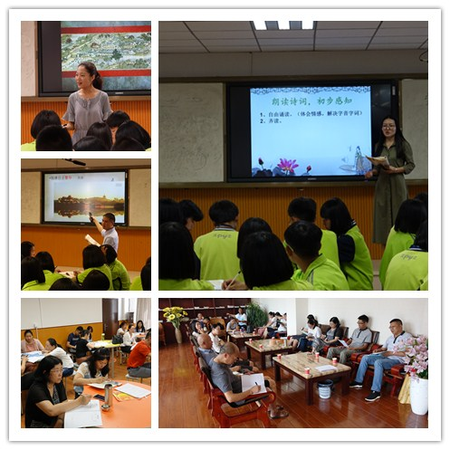
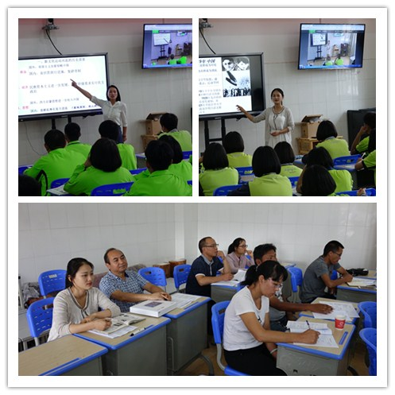

为加强校本研究，增强教师间的合作与交流，新平一中开展了师徒结对活动，活动本着“资源共享，互助交流”的原则，徒弟虚心好学，师傅毫无保留，教研活动浓厚。为给大家提供展示的平台，学校于6月份开始进行了徒弟汇报课，活动要求同年级的教师必须参加听课，师傅要进行现场评课。活动中，有14位新教师讲了汇报课，徒弟们在师傅们的指导帮助下，深入钻研教材、精心设计教学预案，向老师们展示了一堂堂精彩的汇报课。
纵观14节汇报课，教学设计科学细致，教学流程清晰顺畅，师生互动气氛活跃，教学效果总体良好，教学功底日渐深厚。这说明新平一中青年教师正在健康地成长，取得了长足的进步，形势喜人，令人欣慰。
青年教师的成长一方面是他们不断进取、不断探索、不断学习总结的结果，另一方面，师傅的指导和帮助也功不可没。课后，师傅还认真地进行评课，肯定优点，找到不足，诲人不倦，谆谆教导。
此次活动各个教研组都发挥了集体的智慧，组内的教研气氛浓厚。师傅出谋划策不保留，精准点评出实招，青年教师虚心求教肯钻研。每位教师课前准备都非常充分，能够有效地运用多媒体进行教学，课件制作精美实用，运用灵活，使课堂教学形象直观、新颖生动，构建了和谐高效的课堂。
通过本次活动，进一步促进了青年教师的业务学习，通过学习不断提高广大青年教师的业务能力。“小荷才露尖尖角”，青年教师有着丰富的知识储备，扎实的基本功，希望青年教师继续保持积极探究、勤奋好学的精神，总结教学经验，积累教学机智，提高课堂驾驭能力和有效调控课堂的能力，不断进步，迅速成长。

